Vielen Dank, dass du dir unsere Anschreiben-Vorlage heruntergeladen hast! Es handelt sich hierbei um einen Mustertext, den du, um ihn zu verwenden, individualisieren und inhaltlich anpassen solltest.

Lösche dazu diese Seite aus diesem Dokument und ergänze das Anschreiben mit deinen persönlichen Informationen. Die Seite kannst du ganz einfach löschen, indem du alle Inhalte auf dieser Seite markierst und die Entfernen-Taste („Entf“) drückst.

Wenn du dir beim Erstellen deines Anschreibens unsicher bist und inhaltliche Unterstützung brauchst, empfehlen wir dir den kostenlosen Bewerbungsgenerator von bewerbung2go. Dieser bietet dir einige Hilfestellungen und Designoptionen, mit denen du deine individuelle Bewerbung erstellen kannst.

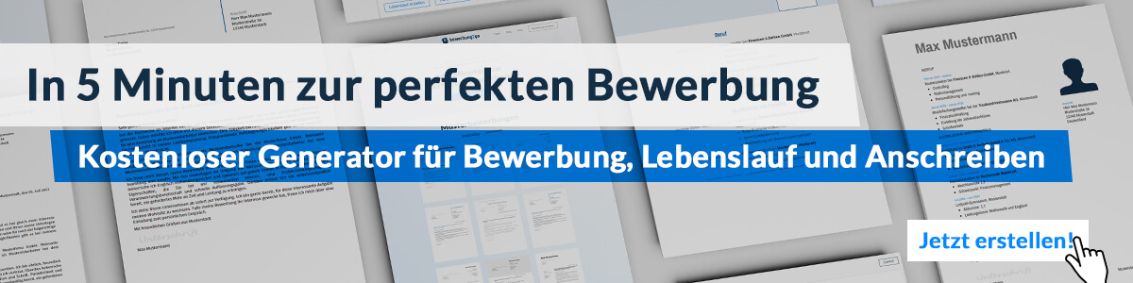
Hier entlang zum kostenlosen Bewerbungsgenerator von bewerbung2go
Arbeitgeber GmbH
Name Nachname
Straße 123
12345 Musterstadt
Musterstadt, 29.07.2026

Bewerbung als Bademeister

Sehr geehrte Damen und Herren,

die langjährige Tradition und die professionelle Herangehensweise Ihres Hauses an die Astrologie haben mich dazu bewogen, mich bei Ihnen zu bewerben. Als Astrologe mit tiefem Fachwissen und einer Leidenschaft für die Deutung kosmischer Zusammenhänge sehe ich in Ihrem Unternehmen die ideale Möglichkeit, meine Fähigkeiten einzubringen und weiterzuentwickeln.

Seit über zehn Jahren beschäftige ich mich intensiv mit der Astrologie und habe in dieser Zeit zahlreiche persönliche Horoskope erstellt und gedeutet. Dabei lege ich besonderen Wert darauf, individuelle Lebenssituationen mit den planetarischen Einflüssen in Einklang zu bringen und meinen Klienten wertvolle Einsichten für ihre persönlichen und beruflichen Entscheidungen zu bieten. Meine Fachkenntnisse erstrecken sich über klassische Methoden wie das Geburtshoroskop hinaus auch auf moderne Ansätze der psychologischen Astrologie.

Zu meinen bisherigen Tätigkeiten gehört neben der individuellen Beratung auch die Erstellung von astrologischen Beiträgen für verschiedene Magazine und Online-Plattformen. Darüber hinaus habe ich Vorträge gehalten und Workshops durchgeführt, bei denen ich mein Wissen in verständlicher und praxisnaher Weise vermitteln konnte. Meine Klienten schätzen besonders meine einfühlsame und präzise Art der Beratung, die es ihnen ermöglicht, die astrologischen Deutungen in ihren Alltag zu integrieren.

Ich bin überzeugt, dass ich mit meiner Erfahrung und meinem Engagement einen wertvollen Beitrag zu Ihrem Team leisten kann. Gerne würde ich in einem persönlichen Gespräch näher erläutern, wie ich meine astrologischen Fähigkeiten in Ihre Arbeit einbringen und zum Erfolg Ihres Hauses beitragen kann.

Mit freundlichen Grüßen
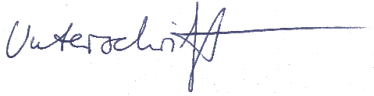

Markus Wolff

